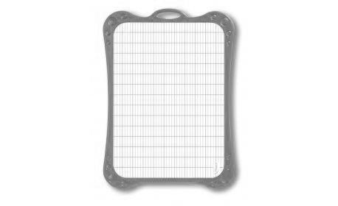

CP

Chers parents,

Voici la liste des fournitures nécessaires pour la rentrée 2025.

**Merci de marquer les vêtements et le matériel au nom de votre enfant.**

➢Un cartable ou sac à dos

➢ Une 1ère trousse comprenant : ***(à renouveler quand nécessaire)***

* 1 paire de ciseaux à bout rond
* 1 taille-crayon avec réservoir
* 1 stylo bleu : **BIC Gel-ocity 0,7mm bleu**
* 1 crayon à papier ergonomique et triangulaire (ex : Maped HB 2 black’peps)
* 1 gomme
* 1 double décimètre en plastique - *règle métallique ou souple non autorisée*
* 1 bâton de colle blanche UHU maxi bâton 21 g
* 1 feutre Velleda effaçable à sec pointe fine bleu

➢ Une 2ème trousse comprenant : ***(à renouveler quand nécessaire)***

* 12 crayons feutres
* 12 crayons de couleur
* 1 ardoise blanche Velleda double face + 1 chiffon
* **3 chemises** 3 rabats A4 avec élastique : **une bleue, une rouge, une verte**
* 2 porte-vues **personnalisables** A4 60 vues – 30 pochettes
* 1 cahier 17x22 cm, 48 pages, interligne 3 mm
* 1 protège cahier **jaune** 17x22 cm
* 1 classeur A4 avec 50 pochettes plastiques perforées format A4 et 6 intercalaires en plastique, installés dans le classeur au préalable (merci !)
* 2 boites de mouchoirs
* 1 blouse pour la peinture
* A la maison : AVOIR une réserve avec 4 bâtons de colle blanche UHU maxi bâton 21 g, 3 crayons à papier triangulaires et 4 crayons Velleda bleus pour ardoise.

➢ 1 rouleau de plastique couvre livres *pour couvrir le manuel de lecture, les fichiers de mathématiques et de lecture fournis par l’école (ce rouleau reste à la maison).*

**Bonnes vacances !**